МИНИСТЕРСТВО НАУКИ И ВЫСШЕГО ОБРАЗОВАНИЯ РОССИЙСКОЙ ФЕДЕРАЦИИ
Федеральное государственное бюджетное образовательное учреждение
высшего образования
«Сибирский государственный университет науки и технологий
имени академика М.Ф. Решетнева»
Институт информатики и телекоммуникаций
институт/факультет/подразделение
Системного анализа и исследования операций
кафедра/цикловая комиссия

КУРСОВАЯ РАБОТА
по дисциплине «введение в анализ данных и теорию систем»

Преподаватель |  |  |  |  | В.Л. Липинский
 |  |  | подпись, дата |  | инициалы, фамилия

Обучающийся |  |  | БИД25-01 25150610 |  |  |  | А. И. Доронин
 | номер группы, зачетной книжки |  |  |  | подпись, дата |  | инициалы, фамилия

СОДЕРЖАНИЕ
ВВЕДЕНИЕ 3
1 ПОСТАНОВКА ЗАДАЧИ 4
2 ВИЗУАЛЬНЫЙ АНАЛИЗ ДАННЫХ 5
3 МОДЕЛИРОВАНИЕ 12
ЗАКЛЮЧЕНИЕ 16
СПИСОК ИСПОЛЬЗУЕМОЙ ЛИТЕРАТУРЫ 18
ПРИЛОЖЕНИЕ 20

ВВЕДЕНИЕ
В современном мире рынок недвижимости является одной из ключевых сфер экономики. Точная оценка стоимости жилья необходима как покупателям и продавцам, так и инвесторам, банкам и государственным учреждениям. Особую значимость эта задача приобретает в крупных городах, где цена квадратного метра зависит от множества факторов: транспортной доступности, возраста здания, наличия инфраструктуры и других характеристик. Использование методов машинного обучения, в частности регрессионного анализа, позволяет выявлять скрытые закономерности и строить объективные прогнозы, что делает процесс оценки более прозрачным и обоснованным. Линейная регрессия выбрана благодаря своей интерпретируемости и простоте реализации [2, 5, 9].
Целью данной курсовой работы является повышение точности прогнозирования стоимости недвижимости за счет построения и анализа модели линейной регрессии на основе набора данных Real Estate Valuation Data Set [1].
Для достижения цели планируется решение следующих задач:
- Загрузка и обзор данных
- Визуальный анализ данных
- Обработка данных
- Моделирование
- Оценка качества модели
Курсовая работа состоит из следующих разделов: введение, постановка задачи, визуальный анализ данных, моделирование, оценка качества модели, заключение, список использованной литературы и приложение. Теоретической основой работы послужили источники [2, 3, 5, 6, 9], в которых рассмотрены методы линейной регрессии, метод наименьших квадратов и метрики качества.

1 ПОСТАНОВКА ЗАДАЧИ
В рамках данной курсовой работы используется датасет Real estate valuation data set, размещенный в открытом доступе на репозитории UCI Machine Learning Repository [1]. Данные содержат информацию о реальных сделках с недвижимостью, совершенных в районе Синьдянь (Новый Тайбэй, Тайвань) в период с 2012 по 2013 год. Датасет включает 6 признаков (дата, возраст дома, расстояние до метро, число магазинов, широта, долгота) и целевую переменную - цену за единицу площади. Пропуски отсутствуют.
Тип решаемой задачи – регрессия, то есть прогнозирование непрерывной числовой величины. Необходимо по характеристикам объекта недвижимости предсказать его стоимость.
Математически задача формулируется следующим образом. Для каждого i-го наблюдения известен вектор признаков x_{i} = (x₁, ..., x₆) и цена y_{i}. Требуется найти коэффициенты b_{0,} …, b₆ линейной модели:
$${y=b}_{0}+b_{1}x_{1}+…+b_{6}x_{6}$$
Для нахождения коэффициентов используется метод наименьших квадратов (МНK). В матричной форме решение имеет вид:
$b={(X^{T}X)}^{-1}X^{T}y$, где X – матрица признаков, дополненная столбцом единиц.
Для оценки качество модели воспользуемся метриками MAE (средняя абсолютная ошибка), RMSE (среднеквадратическая ошибка), R² (коэффициент детерминации) [3].
Решение реализуется на языке программирования Python с дополнительными библиотеками pandas [7, 12], numpy [8, 11], plotly [4,10].

2 ВИЗУАЛЬНЫЙ АНАЛИЗ ДАННЫХ
Целью визуального анализа данных является предварительное изучение структуры данных, выявление взаимосвязей между признаками и целевой переменной, обнаружение выбросов и оценка пригодности признаков для построения линейной регрессионной модели. Визуализация данных выполнена с использованием библиотеки Plotly [4, 10].
Датасет содержит 414 наблюдений и 7 столбцов (6 признаков и 1 целевая переменная). Пропуски отсутствуют. Целевая переменная – Y house price of unit area (цена за единицу площади).
Признаки:
- X1 transaction date - дата сделки (в долях года);
- X2 house age – возраст дома (в годах);
- X3 distance to the nearest MRT station – расстояние до ближайшей станции метро (в метрах);
- X4 number of convenience stores – количество магазинов в шаговой доступности;
- X5 latitude – широта;
- X6 longitude – долгота;
Для оценки диапазона и наличия выбросов была построена диаграмм размаха (boxplot) цены недвижимости (см. рисунок 1):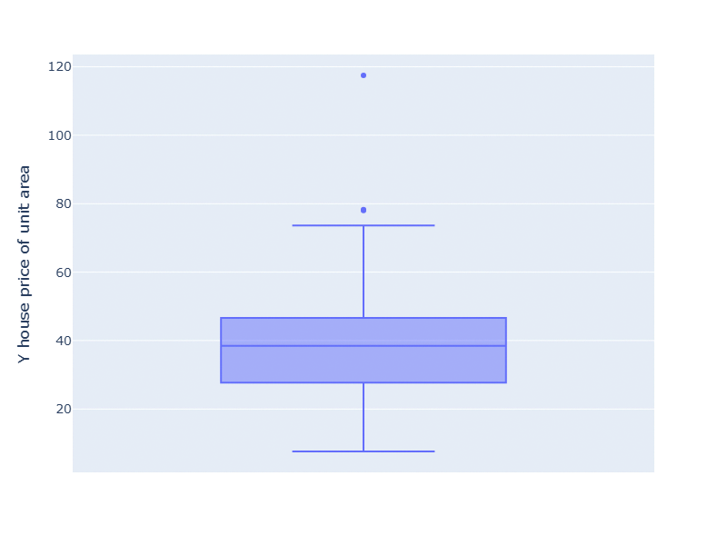
Рисунок 1 - Boxplot для признака y
На рисунке 1 видно, что основана масса наблюдений сосредоточена в диапазоне от 20 до 50 единиц цены. Однако присутствуют аномальные значения: минимальное значение 7.6 и максимальное 117.5. Эти точки значительно выбиваются из общего распределения и могут негативно влиять на качество модели линейной регрессии, так как метод наименьших квадратов чувствителен к выбросам. Влияние выбросов на модель линейной регрессии рассмотрено в [3, 5].
Для устранения выбросов был применен процентильный метод: удалены наблюдения, попадающие в нижний 1% и верхний 1% распределения целевой переменной. Процентильный метод удаления выбросов описан в литературе [3] как простой и эффективный способ очистки данных. Также были удалены объекты до метро более 6000 метров, так как значения не характерны для городской застройки и создают неоправданно большой размах признака.
После очистки данных из 414 наблюдений осталось 404 (удалено 10 строк, около 2,4% данных). Диапазон цен сократился. Распределение стало более компактным и симметричным (см. рисунок 2). Дальнейший визуальный анализ проводится на очищенной выборке.
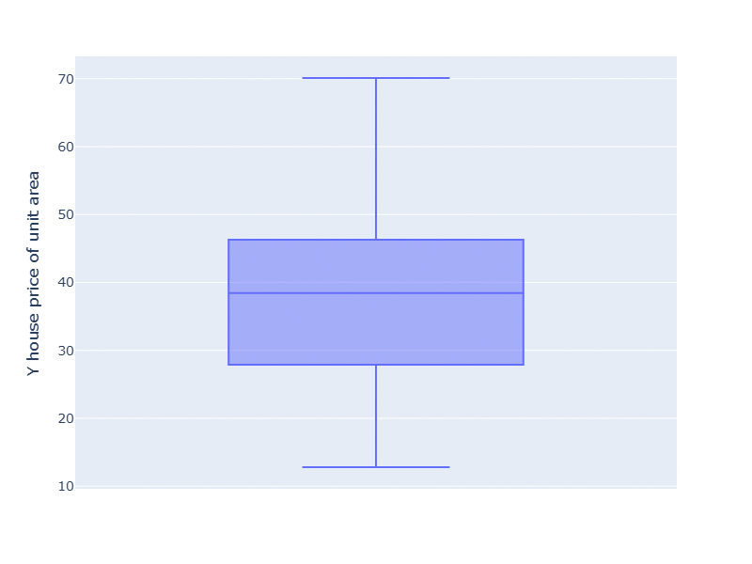
Рисунок 2 - Boxplot y после очистки
Для каждого признака была построена диаграмма рассеивания с целевой переменной. Цель – выявить характер зависимости (линейная, нелинейная или отсутствие связи) и принять решение о включении признака в модель.
Признак X1 (дата сделки)
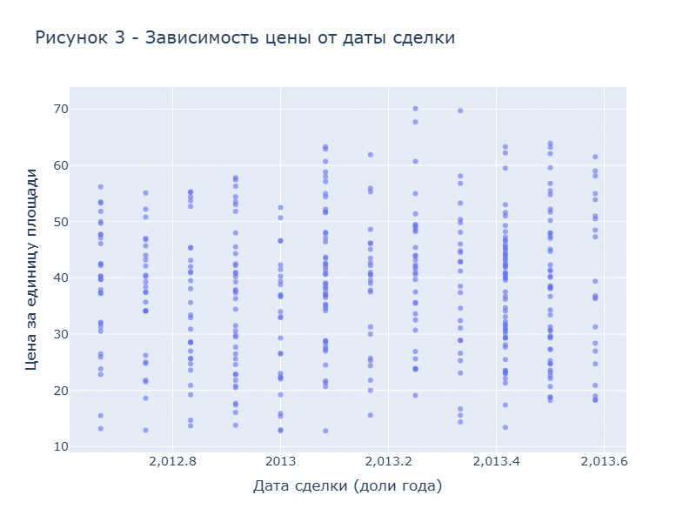
Рисунок 3 - график рассеивания с X1
На рисунке 3 представлен график зависимости цены от даты сделки. Все наблюдения расположены в узком диапазоне от 2012.6 до 2013.6 (примерно 11 месяцев). Цены не демонстрирует значимой динамики за этот период, разброс значений одинаков на всем промежутке. Признак не несет полезной информации для прогнозирования и исключается из модели.
Признак X2 (возраст дома)
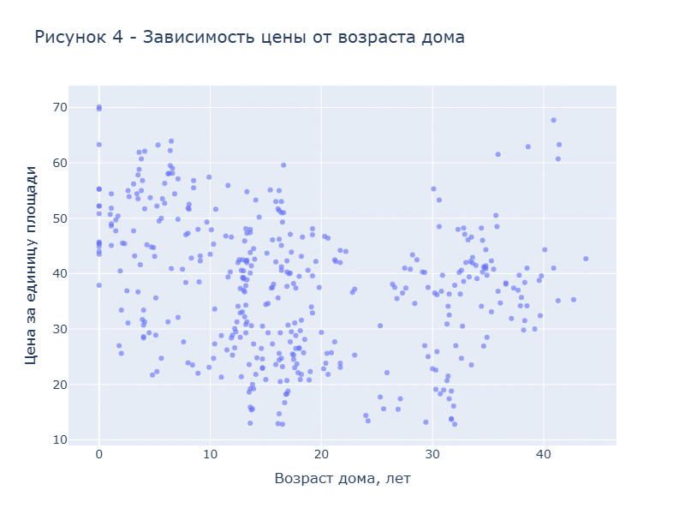
Рисунок 4 - график рассеивания с X2
На рисунке 4 видно, что явная линейная связь между возрастом дома и ценой отсутствует. Точки разбросаны по всему диапазону цен: встречаются как новые дома (возраст 0-5 лет) с низкой ценой, так и старые (более 40 лет) с высокой ценой, но при совместном использовании с признаками X3 и X4 (см. разделе 3) возраст дома дает значительный прирост качества модели. Поэтому возраст дома включается в финальную модель.
Признак X3 (расстояние до метро)
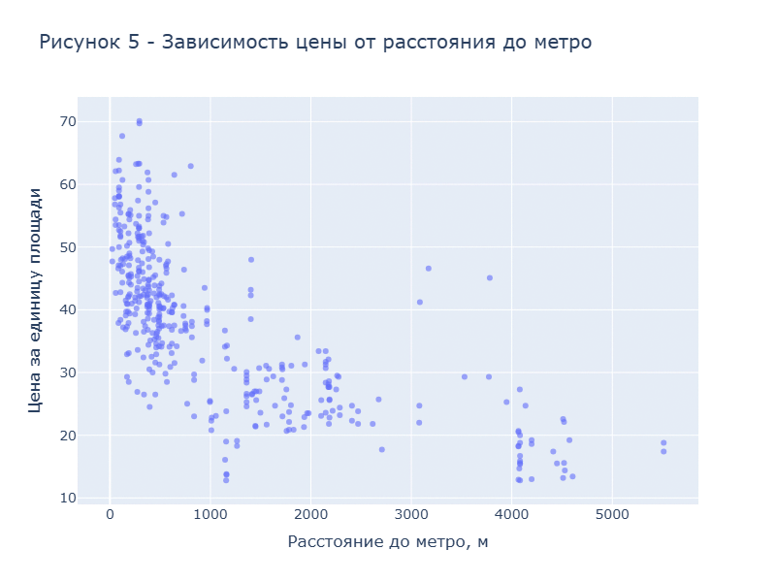
Рисунок 5 - график рассеивания с X3
На рисунке 5 отчетливо наблюдается отрицательная связь: чем дальше объект находится от станции метро, тем ниже цена. При расстоянии до 500 метров цены достигают 60-70 единиц, тогда как при расстоянии более 300 метров цены не превышают 30 единиц. Зависимость близка линейной, признак включается модель.
Признак X4 (количество магазинов)
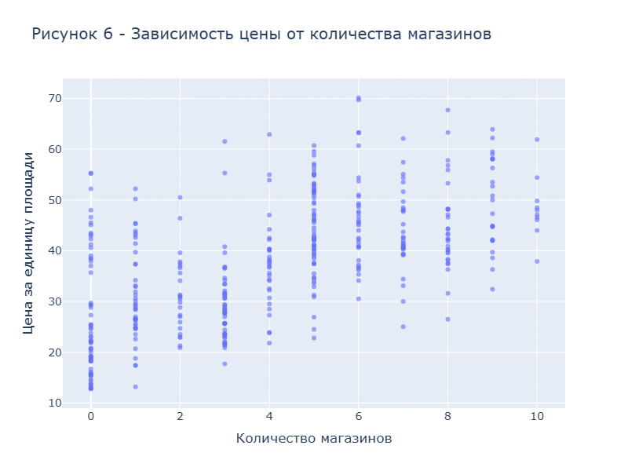
Рисунок 6 - график рассеивания с X4
На рисунке 6 видна положительная связь. Объекты с нулевым или одним магазином в округе имеют преимущественно низкие цена (10-40 единиц). При увеличении количества магазинов до 7-10 цены достигают 50-70 единиц. Зависимость прослеживается, признак включается в модель.
Признак X5 (широта)
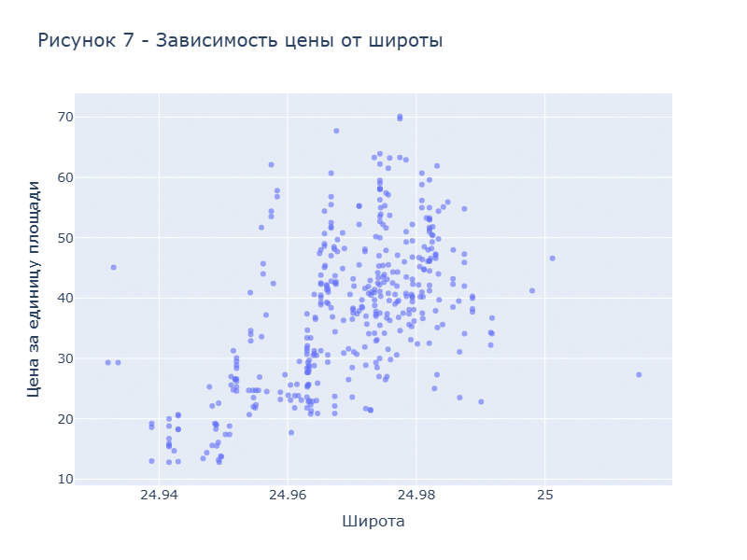
Рисунок 7 - график рассеивания с X5
На рисунке 7 показана зависимость цены от широты. Явной линейной связи не наблюдается: при разных значениях широты встречаются как низкие, так и высокие цены. Признак не подходит для линейной регрессии и исключается.
Признак X6 (долгота)
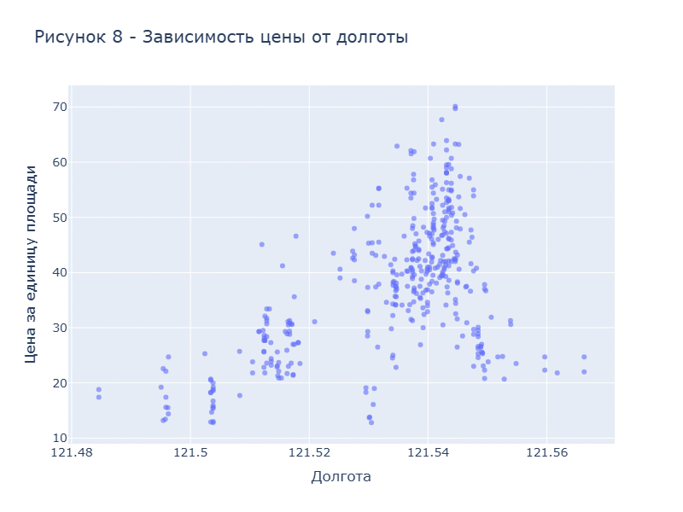
Рисунок 8 - график рассеивания с X6
Аналогично широте, на рисунке 8 долгота не демонстрирует линейной зависимости от цены. Географические координаты в чистом виде плохо интерпретируются в линейной модели, тем более что расстояние до метро уже учитывает локацию. Признак исключается.
В результате визуального анализа:
- Обнаружены и удалены выбросы (процентильный метод, отсечение 1% снизу и сверху)
- Для дальнейшего моделирования отобраны три признака: X2 (возраст дома), X3 (расстояние до метро) и X4 (количество магазинов)
- Признаки X1, X5, X6 исключены из модели ввиду отсутствия линейной связи с целевой переменной.

Таким образом, подготовлена выборка, пригодная для построения модели линейной регрессии. Анализ признаков и отбор наиболее информационных проведён на основе рекомендаций из [2, 5].

3 МОДЕЛИРОВАНИЕ
После визуального анализа для построения модели отобраны два признака:
- X2 – возраст дома (в годах)
- X3 – расстояние до ближайшей станции метро (в метрах)
- X4 – количество магазинов в шаговой доступности
Целевая переменная – Y (цена за единице площади).
Всего в очищенной выборке содержится 404 наблюдений. Для корректной оценки качества модели данные были разделены на обучающую и тестовую выборки в соотношении 80% на 20% с использованием случайного разбиения. Обучающая выборка используется для подбора коэффициентов модели, тестовая – для проверки качества на данных, не участвовавших в обучении. Такое разделение является стандартной практикой [9, с. 120].
Для прогнозирования цены используется модель множественно линейной регрессии:
$$ŷ =b_{0}+b_{1}x_{2}+b_{2}x_{3}+b_{3}x_{4}$$
где:
- ŷ – предсказанная цена за единицу площади;
- x₂ – возраст дома;
- x₃ – расстояние до метро;
- x₄ – количество магазинов;
- b₀ – свободный член;
- b₁, b₂, b₃ - коэффициенты при признаках
Коэффициенты находятся методом наименьших квадратов (МНК), который минимизирует сумму квадратов отклонений предсказанных значений от фактических [5, 6]:
$S=\sum{(y_{i}-ŷ_{i})→min}$
В матричной форме решение имеет вид:
$$b={(X^{T}X)}^{-1}X^{T}y$$
где X – матрица признаков, дополненная столбцом единиц для учёта свободного члена b₀.
Модель реализована на языке python с использованием библиотек NumPy [8, 11] и Pandas [7, 12]. Линейная регрессия реализована вручную с помощью формулы нормального уравнения.
Код:
# Модель с X2, X3, X4
x_raw = df[["X2 house age", "X3 distance to the nearest MRT station", "X4 number of convenience stores"]].values
y = df["Y house price of unit area"].values

X = np.hstack([np.ones((x_raw.shape[0], 1)), x_raw])

np.random.seed(42)

indices = np.arange(len(X))
np.random.shuffle(indices)

split_idx = int(0.8*len(X))

train_indices = indices[:split_idx]
test_indices = indices[split_idx:]

X_train = X[train_indices]
X_test = X[test_indices]
y_train = y[train_indices]
y_test = y[test_indices]

coef = np.linalg.inv(X_train.T @ X_train) @ X_train.T @ y_train

b0, b1, b2, b3 = coef

y_pred = X_test @ coef
Результат вычислений:
- b₀ = 41.03
- b₁ = -0.21
- b₂ = -0.005
- b₃ = 1.42
Таким образом, модель имеет вид:
$$ŷ = 41.03-0.21x_{2}-0.005x_{3}+1.42x_{4}$$
Интерпретация коэффициентов [2, 5]:
- Свободный член b₀ = 41.03 показывает предсказанную цену при нулевом расстоянии до метро и отсутствии магазинов.
- Коэффициент b₁ = -0.21 означает, что при увеличении возраста дома на 1 год цена снижается в среднем на 0.21 единицы.
- Коэффициент b₂ = -0.005 означает, что при увеличении расстояния до метро на 1 метр цена снижается в среднем на 0.005 единиц (то есть на 5 единиц при увеличении расстояния на 1000 метров).
- Коэффициент b₃ = 1.42 означат, что каждый дополнительный магазин в шаговой доступности увеличивает цену в среднем на 1.42 единицы.
Для проверки качества модели выполнено предсказание на тестовой выборе. Рассчитаны следующие метрики [3]:
- MAE (средняя абсолютная ошибка)
- RMSE (среднеквадратическая ошибка)
- R² (коэффициент детерминации)
Код:
mae = sum(abs(y_test - y_pred)) / len(y_test)

rmse = (sum((y_test - y_pred)**2) / len(y_test)) ** 0.5

ss_res = sum((y_test - y_pred)**2)
ss_tot = sum((y_test - np.mean(y_train))**2)
r2 = 1 - ss_res/ss_tot

Результаты оценки качества (см. Таблицу 1):
Таблица 1 – результат оценки качества.
Метрики | Значение | Интерпретация
MAE | 6.2 | В среднем модель ошибается на 6.2 единиц
RMSE | 7.68 | Квадратный корень из средней квадратичной ошибки
R² | 0.6 | Модель объясняет 60% дисперсии целевой переменной
MAE = 6.2 означает, что в среднем предсказанная цена отклоняется от фактической на 6.2 единиц. При средней цене в выборке 37.7 единицы относительная ошибка составляет около 16,4% (6.2 / 37.7 ≈ 0.164). Это приемлемый результат для задачи оценки недвижимости, учитывая сложность прогнозирования цен [3].
RMSE = 7.68 незначительно превышает MAE (разница около 23%), что свидетельствует о наличии небольшого количества умеренных выбросов в данных. Если бы выбросы были значительными, RMSE был бы намного больше MAE [3].
R² = 0.6 означает, что построенная модель объясняет 60% дисперсии цены. Оставшиеся 40% дисперсии обусловлены факторами, не учтёнными в модели (локация, состояние здания и другие) [3, 9].
Для проверки обоснованности отбора признаков были построены три модели с разным набором признаков. Результат приведены в таблице 2.
Таблица 2 – сравнения качества с другими моделями.
Признаки, которые включены в модель | mae | rmse | R²
X1 + X2 + X3  + X4 + X5 + X6 | 6.003 | 7.34 | 0.63
X2 + X3 + X4 | 6.2 | 7.68 | 0.6
X3 + X4 | 6.6 | 8.66 | 0.49
Как видно из таблицы 1, добавления возраста дома (X2) дает наибольший прирост качества: R² увеличивается с 0.49 до 0.6, то есть на 0.11. Это означает, что возраст дома является важным фактором, хотя на диаграмме рассеивания его линейная связь с цена не очевидна. При совместном использовании с признаками X3 и X4 возраст дома усиливает предсказательную способность модели.
Добавление остальных признаков (X1, X5, X6) в модель даёт лишь незначительный прирост — R² увеличивается с 0.60 до 0.63 (+0.03). Это свидетельствует о том, что их вклад в модель не является критическим.
Таким образом, финальная модель с тремя признаками признана оптимальной (возраст дома, расстояния до ближайшей станции метро, количество магазинов в шаговой доступности). Она обеспечивает высокое качество прогнозирования (R² = 0.6), сохраняя при этом простоту.

ЗАКЛЮЧЕНИЕ
В ходе выполнения курсовой работы была построена и исследована модель линейной регрессии для прогнозирования стоимости недвижимости на основе набора данных Real Estate Valuation Data Set с репозитория UCI Machine Learning Repository [1].
Цель работы, сформулированная как повышение точности прогнозирования стоимости недвижимости за счёт построения и анализа модели линейной регрессии, достигнута. Построенная модель позволяет по характеристикам объекта недвижимости предсказывать его цену за единицу площади с приемлемой точностью.
В соответствии с поставленными задачами, в ходе работы были выполнены следующие этапы:
- Загрузка и обзор данных – датасет содержит 414 наблюдений и 6 признаков. Пропуски отсутствуют. Целевая переменная – цена за единицу площади. Признаки Цвключают дату сделки, возраст дома, расстояние до метро, количество магазинов, широту и долготу.
- Визуальный анализ данных – построены диаграммы размаха (boxplot) и графики рассеивания для каждого признака с использованием библиотеки Plotly [4, 10]. Выявлены выбросы: минимальное значение цены 7.6, максимальное – 117.5, а также объекты с аномально большим расстоянием до метро (более 6000 метров). Визуальный анализ позволил предварительно оценить характер связи каждого признака с целевой переменной.
- Обработка данных – для устранения выбросов применён процентильный метод (отсечение нижнего и верхнего 1% значений целевой переменной) [3]. Удалено 10 строк (около 2,4% данных). Объекты с расстоянием до метро более 6000 метров также были исключены. В результате очистки распределение цены стало более компактным, что положительно сказалось на устойчивости модели.
- Моделирование – построена модель множественной линейной регрессии с использованием метода наименьших квадратов [5, 6]. Коэффициенты модели получены вручную через нормальное уравнение без применения сторонних библиотек машинного обучения, что подтверждает понимание математической основы метода. Данные разделены на обучающую (80%) и тестовую (20%) выборки для честной оценки качества [9]. Для обоснования выбора признаков были построены три модели с разными наборами признаков. Результаты сравнения показали:
  - модель с двумя признаками (X3, X4) дала R² = 0.49;
  - модель с тремя признаками (X2, X3, X4) дала R² = 0.60 – прирост 0.11;
  - модель со всеми шестью признаками дала R² = 0.63 – прирост всего 0.03 относительно модели с тремя признаками.
Уравнение финальной модели имеет вид:
$$ŷ = 41.03-0.21x_{2}-0.005x_{3}+1.42x_{4}$$
Таким образом, все поставленные задачи решены, цель курсовой работы достигнута. Построенная модель интерпретируема, проста в реализации и может быть использована для приблизительной оценки стоимости объектов недвижимости в районах со схожими характеристиками.

СПИСОК ИСПОЛЬЗУЕМОЙ ЛИТЕРАТУРЫ
- UCI Machine Learning Repository. Real Estate Valuation Data Set [Электронный ресурс]. – Режим доступа: https://archive.ics.uci.edu/dataset/477/real+estate+valuation+data+set (дата обращения: 10.06.2026)
- Habr. Линейная регрессия: от теории до production [Электронный ресурс]. – Режим доступа: https://habr.com/ru/articles/1004248/ (дата обращения: 10.06.2026)
- Habr. Простыми словами про метрики в ИИ. Регрессия. MSE, RMSE, MAE, R-квадрат, MAPE [Электронный ресурс]. – Режим доступа: https://habr.com/ru/articles/820499/ (дата обращения: 10.06.2026)
- Habr. Шпаргалка по визуализации данных в Python с помощью Plotly [Электронный ресурс]. – Режим доступа: https://habr.com/ru/articles/502958/ (дата обращения: 10.06.2026)
- Habr. Как бы я рассказал про линейную регрессию (если б меня кто-то спросил) [Электронный ресурс] – Режим доступа: https://habr.com/ru/articles/1013998/ (дата обращения: 10.06.2026)
- Habr. Метод наименьших квадратов: формулы, код и применение [Электронный ресурс] – Режим доступа: https://habr.com/ru/articles/672540/ (дата обращения: 10.06.2026)
- Habr. Pandas на Python: от чтения CSV до сложной аналитики за 1 статью [Электронный ресурс] – Режим доступа: https://habr.com/ru/articles/1005114/ (дата обращения: 10.06.2026)
- Habr. NumPy: шпаргалка для начинающих [Электронный ресурс] – Режим доступа: https://habr.com/ru/articles/768188/ (дата обращения: 10.06.2026)
- Мюллер А., Гвидо С. Введение в машинное обучение с помощью Python. – М.: Вильямс, 2017. – 400 с.
- Документация Plotly [Электронный ресурс]. – Режим доступа: https://plotly.com/python/ (дата обращения: 10.06.2026)
- Документация NumPy [Электронный ресурс]. – Режим доступа: https://numpy.org/doc/stable/ (дата обращения: 10.06.2026)
- Документация Pandas [Электронный ресурс]. – Режим доступа: https://pandas.pydata.org/docs/ (дата обращения: 10.06.2026)

ПРИЛОЖЕНИЕ
Код:
import numpy as np
import pandas as pd
import plotly.express as px

df = pd.read_excel("data/Real estate valuation data set.xlsx", index_col=0)

fig_bloxplot_y = px.box(df, y="Y house price of unit area")
fig_bloxplot_y.update_layout(width=800, height=600, font=dict(size=14))
#fig_bloxplot_y.show()

lower = df["Y house price of unit area"].quantile(0.01)
upper = df["Y house price of unit area"].quantile(0.99)

df = df[(df["Y house price of unit area"] >= lower) & (df["Y house price of unit area"] <= upper)]
df = df[df["X3 distance to the nearest MRT station"] <= 6000]

fig_bloxplot_y = px.box(df, y="Y house price of unit area")
fig_bloxplot_y.update_layout(width=800, height=600, font=dict(size=14))
#fig_bloxplot_y.show()

fig_scatter_x1 = px.scatter(
x=df["X1 transaction date"],
y=df["Y house price of unit area"],
labels={"x": "Дата сделки (доли года)", "y": "Цена за единицу площади"},
title="Рисунок 3 - Зависимость цены от даты сделки",
opacity=0.6
)
fig_scatter_x1.update_layout(width=800, height=600, font=dict(size=14))
#fig_scatter_x1.show()

fig_scatter_x2 = px.scatter(
x=df["X2 house age"],
y=df["Y house price of unit area"],
labels={"x": "Возраст дома, лет", "y": "Цена за единицу площади"},
title="Рисунок 4 - Зависимость цены от возраста дома",
opacity=0.6
)
fig_scatter_x2.update_layout(width=800, height=600, font=dict(size=14))
#fig_scatter_x2.show()

fig_scatter_x3 = px.scatter(
x=df["X3 distance to the nearest MRT station"],
y=df["Y house price of unit area"],
labels={"x": "Расстояние до метро, м", "y": "Цена за единицу площади"},
title="Рисунок 5 - Зависимость цены от расстояния до метро",
opacity=0.6
)
fig_scatter_x3.update_layout(width=800, height=600, font=dict(size=14))
#fig_scatter_x3.show()

fig_scatter_x4 = px.scatter(
x=df["X4 number of convenience stores"],
y=df["Y house price of unit area"],
labels={"x": "Количество магазинов", "y": "Цена за единицу площади"},
title="Рисунок 6 - Зависимость цены от количества магазинов",
opacity=0.6
)
fig_scatter_x4.update_layout(width=800, height=600, font=dict(size=14))
#fig_scatter_x4.show()

fig_scatter_x5 = px.scatter(
x=df["X5 latitude"],
y=df["Y house price of unit area"],
labels={"x": "Широта", "y": "Цена за единицу площади"},
title="Рисунок 7 - Зависимость цены от широты",
opacity=0.6
)
fig_scatter_x5.update_layout(width=800, height=600, font=dict(size=14))
#fig_scatter_x5.show()

fig_scatter_x6 = px.scatter(
x=df["X6 longitude"],
y=df["Y house price of unit area"],
labels={"x": "Долгота", "y": "Цена за единицу площади"},
title="Рисунок 8 - Зависимость цены от долготы",
opacity=0.6
)
fig_scatter_x6.update_layout(width=800, height=600, font=dict(size=14))
#fig_scatter_x6.show()

# Модель со всеми признаками
x_raw = df[["X1 transaction date", "X2 house age", "X3 distance to the nearest MRT station", "X4 number of convenience stores", "X5 latitude", "X6 longitude"]].values
y = df["Y house price of unit area"].values

X = np.hstack([np.ones((x_raw.shape[0], 1)), x_raw])

np.random.seed(42)

indices = np.arange(len(X))
np.random.shuffle(indices)

split_idx = int(0.8*len(X))

train_indices = indices[:split_idx]
test_indices = indices[split_idx:]

X_train = X[train_indices]
X_test = X[test_indices]
y_train = y[train_indices]
y_test = y[test_indices]

coef = np.linalg.inv(X_train.T @ X_train) @ X_train.T @ y_train

b0, b1, b2, b3, b4, b5, b6 = coef

y_pred = X_test @ coef

mae = sum(abs(y_test - y_pred)) / len(y_test)

rmse = (sum((y_test - y_pred)**2) / len(y_test)) ** 0.5
ss_res = sum((y_test - y_pred)**2)
ss_tot = sum((y_test - np.mean(y_train))**2)
r2 = 1 - ss_res/ss_tot

# Модель с X3, X4
x_raw = df[["X3 distance to the nearest MRT station", "X4 number of convenience stores"]].values
y = df["Y house price of unit area"].values

X = np.hstack([np.ones((x_raw.shape[0], 1)), x_raw])

np.random.seed(42)

indices = np.arange(len(X))
np.random.shuffle(indices)

split_idx = int(0.8*len(X))

train_indices = indices[:split_idx]
test_indices = indices[split_idx:]

X_train = X[train_indices]
X_test = X[test_indices]
y_train = y[train_indices]
y_test = y[test_indices]

coef = np.linalg.inv(X_train.T @ X_train) @ X_train.T @ y_train

b0, b1, b2 = coef

y_pred = X_test @ coef

mae = sum(abs(y_test - y_pred)) / len(y_test)

rmse = (sum((y_test - y_pred)**2) / len(y_test)) ** 0.5

ss_res = sum((y_test - y_pred)**2)
ss_tot = sum((y_test - np.mean(y_train))**2)
r2 = 1 - ss_res/ss_tot

print(mae, rmse, r2)

# Модель с X2, X3, X4
x_raw = df[["X2 house age", "X3 distance to the nearest MRT station", "X4 number of convenience stores"]].values
y = df["Y house price of unit area"].values

X = np.hstack([np.ones((x_raw.shape[0], 1)), x_raw])

np.random.seed(42)

indices = np.arange(len(X))
np.random.shuffle(indices)

split_idx = int(0.8*len(X))

train_indices = indices[:split_idx]
test_indices = indices[split_idx:]

X_train = X[train_indices]
X_test = X[test_indices]
y_train = y[train_indices]
y_test = y[test_indices]

coef = np.linalg.inv(X_train.T @ X_train) @ X_train.T @ y_train

b0, b1, b2, b3 = coef

y_pred = X_test @ coef

mae = sum(abs(y_test - y_pred)) / len(y_test)

rmse = (sum((y_test - y_pred)**2) / len(y_test)) ** 0.5

ss_res = sum((y_test - y_pred)**2)
ss_tot = sum((y_test - np.mean(y_train))**2)
r2 = 1 - ss_res/ss_tot

